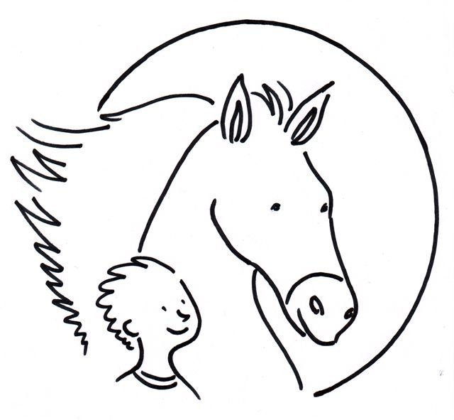
L’ASBL LES CRINS au vent a le plaisir de vous convier à son premier événement
« A LA RENCONTRE DE L’AUTRE »
Quiz musical et soirée privée animés par Laurent Maréchal (Radio Nostalgie)
Samedi 17 avril 2010 à 19h30
Forest Centre Culturel
Avenue Van Volxem 364 – 1190 Bruxelles
Organisé en collaboration avec le comité de quartier de l’Avenue Van Volxem et placé sous les auspices du Collège des Bourgmestre et Echevins de la Commune de Forest.
Au travers d’un Quiz musical ludique, plusieurs équipes partageront le plaisir musical et s’affronteront de manière sympathique autour de thèmes musicaux variés (années 70, 80, 90, classique, pop, R ‘n B, ..).
Le quiz se clôturera par une soirée dansante.
Cet évènement est organisé au profit de l’ASBL LES CRINS au vent, projet de centre d’accueil pour adultes porteurs d’une déficience mentale, dont le but est de proposer des activités avec les chevaux.
Des boissons et un sandwich-bar seront disponibles tout au long de la soirée.
Renseignements et inscription préalable par e-mail à info.lescrinsauvent@gmail.com
Montant de 10,00 € à verser sur le compte CBC 732-0204249-18 de l’ASBL LES CRINS au vent, avec mention de vos nom, prénom + le nombre de places.
Votre inscription sera enregistrée dès réception de votre paiement. Vous recevrez alors un e-mail de confirmation avec les cartes d’entrée et les détails pratiques de la soirée.
Date limite d’inscription : 20 mars 2010.

Vous n’avez pas la possibilité de vous joindre à nous le 17 avril, mais vous souhaitez nous aider ?
Vous pouvez dès lors verser un don sur le compte de projet de la Fondation Roi Baudouin
000-0000004-04 avec la mention L82308 : Wavre – Les Crins au vent. Pour tout versement supérieur ou égal à 30 euros , une attestation fiscale vous sera délivrée par la Fondation.

Nous vous attendons nombreux à la rencontre de l’autre !

